MỤC LỤC
TT | NỘI DUNG | TRANG
 | A. ĐẶT VẤN ĐỀ | 2
I. | LÍ DO CHỌN ĐỀ TÀI | 2
II. | MỤC ĐÍCH NGHIÊN CỨU | 3
III. | ĐỐI TƯỢNG VÀ THỜI GIAN NGHIÊN CỨU | 3
IV | PHƯƠNG PHÁP NGHIÊN CỨU | 3
 | B. GIẢI QUYẾT VẤN ĐỀ | 4
I. | CƠ SỞ LÍ LUẬN | 4
1. | Đặc điểm của học sinh Tiểu học | 4
2. | Vai trò, tác dụng của trò chơi đối với trẻ em | 5
II. | CƠ SỞ THỰC TIỄN | 5
1. | Thực tiễn công tác GDTC ở các trường Tiểu học | 5
2. | Thực trạng công tác GDTC ở trường Tiểu học Liên Hà A | 6
III. | MỘT SỐ TRÒ CHƠI DÂN GIAN ÁP DỤNG TRONG GIỜ HỌC GDTC CHO HỌC SINH | 7
1. | Nắm chắc quy trình tổ chức, hiểu được cụ thể bản chất của từng trò chơi trước khi đưa vào trong bài dạy. | 7
2. | Áp dụng các bài tập và trò chơi dân gian vào trong giờ dạy nhằm nâng cao hứng thú cho học sinh. | 7
2.1 | Bài tập bật nhảy qua chướng ngại vật vào vòng tròn tiếp sức. | 7
2.2 | Bài tập nhảy :Lò cò tiếp sức | 8
2.3 | Chơi trò chơi: Nhảy bao bố | 9
2.4 | Chơi trò chơi : Kéo co | 10
2.5 | Chơi trò chơi :“Rồng rắn lên mây” | 10
3 | Hướng dẫn học sinh thực hiện trò chơi ngoài giờ học | 12
IV | KẾT QUẢ THU ĐƯỢC | 13
 | C. KẾT LUẬN VÀ KHUYẾN NGHỊ | 14
 | D. PHỤ LỤC VÀ TÀI LIỆU THAM KHẢO | 15
A. ĐẶT VẤN ĐỀ
I. LÍ DO CHỌN ĐỀ TÀI
Thể dục thể thao góp phần bảo vệ, nâng cao sức khoẻ, xây dựng con người mới một cách toàn diện, làm phong phú đời sống tinh thần của nhân dân. Luyện tập thể dục thể thao thường xuyên, đúng cách là cách tăng cường sức khoẻ nhằm giúp cho mỗi cá nhân phát triển được năng lực, tố chất tiềm ẩn, đồng thời là cách phòng bệnh tích cực, hiệu quả tạo nên sức đề kháng của cơ thể, chống lại bệnh tật, thích nghi với các điều kiện thời tiết, góp phần tạo nên những năng lực phù hợp với các quy luật phát triển và nhu cầu của con người.
Mục tiêu của giáo dục thể chất trong trường Tiểu học là góp phần phát triển toàn diện cho học sinh. Cơ thể con người qua luyện tập sẽ phát triển cân đối, tăng cường sức làm việc, học tập. Vì vậy, giáo dục thể chất là một mảng quan trọng trong nhà trường. Muốn công tác thể dục thể chất trong nhà trường đạt hiệu quả cao thì ngoài việc học tập và tập luyện các môn học theo chương trình chuẩn như bài thể dục phát triển chung, bật xa, nhảy xa, đá cầu thì việc khơi gợi cho học sinh hứng thú trong tập luyện là vô cùng quan trọng.
Đưa trò chơi dân gian vào trong bài dạy chính là một trong những biện pháp khơi gợi hứng thú học tập cho học sinh. Trò chơi dân gian không đơn thuần là một trò chơi của trẻ con mà nó còn chứa đựng trong đó bản sắc văn hoá của dân tộc Việt Nam độc đáo và giàu tính nhân văn. Trò chơi dân gian không chỉ nâng cánh cho tâm hồn trẻ, giúp trẻ có khả năng phát triển tư duy sáng tạo, sự khéo léo và còn giúp các em hiểu về tình bạn, tình yêu gia đình, yêu quê hương đất nước. Mặt khác, theo quan điểm giáo dục hiện đại, học tập không chỉ đem đến hiểu biết mà còn gắn liền với phát huy toàn diện năng lực của học sinh. Việc áp dụng các trò chơi dân gian vào giờ học giáo dục thể chất giúp học sinh dần hình thành và phát triển năng lực cá nhân, năng lực hoạt động nhóm, củng cố sự tự tin, mạnh dạn tham gia vào các hoạt động trong cuộc sống sau này. Chưa kể, nó còn đem đến sự gần gũi, gắn bó giữa học sinh- học sinh và học sinh- giáo viên, góp phần xây dựng truờng học “An toàn - thân thiện và bình đẳng”.
Quán triệt tinh thần nghị quyết của đại hội Đảng TW2 khoá 8: “Đào tạo thế hệ trẻ thành lớp người vừa có tri thức văn hoá, khoa học kĩ thuật vừa có thể lực dồi dào góp phần tích cực vào sự nghiệp công nghiệp hoá, hiện đại hoá đất nước, ngành giáo dục đào tạo đặt ra mục tiêu giáo dục phát triển con người toàn diện, phong phú về trí tuệ, trong sạch về đạo đức, hoàn thiện về thể chất, coi giáo dục thể chất là công tác quan trọng không thể thiếu để thực hiện mục tiêu trên.
Chính vì những lí do trên mà tôi đã đưa vào giờ học nội khoá và ngoại khoá “Một số trò chơi dân gian nhằm nâng cao hứng thú và kĩ năng phối hợp vận động cho học sinh.”
II. MỤC ĐÍCH NGHIÊN CỨU
Nghiên cứu lý luận, đánh giá thực trạng và áp dụng các giải pháp nhằm nâng cao hứng thú và kĩ năng phối hợp vận động cho học sinh.
III. ĐỐI TƯỢNG VÀ THỜI GIAN NGHIÊN CỨU
1. Đối tượng nghiên cứu
Hình thức, nội dung, phương pháp tổ chức dạy học giáo dục thể chất cho Học sinh lớp 3.
2. Thời gian nghiên cứu:
Đề tài này được tôi nghiên cứu và thực hiện trong năm học 2023-2024
III. PHƯƠNG PHÁP NGHIÊN CỨU
1. Phương pháp phân tích.
2. Phương pháp tổng hợp.
3. Phương pháp phân loại.

B. GIẢI QUYẾT VẤN ĐỀ
I. CƠ SỞ LÍ LUẬN
1. Đặc điểm của học sinh Tiểu học
1.1. Đặc điểm về mặt cơ thể
- Hệ xương còn nhiều mô sụn, xương sống, xương hông, xương chân, xương tay đang trong thời kỳ phát triển (thời kỳ cốt hoá) nên dễ bị cong vẹo, gẫy dập,...Vì thế mà trong các hoạt động vui chơi của các em cha mẹ và thầy cô (sau đây xin gọi chung là các nhà giáo dục) cần phải chú ý quan tâm, hướng các em tới các hoạt động vui chơi lành mạnh, an toàn.
- Hệ cơ đang trong thời kỳ phát triển mạnh nên các em rất thích các trò chơi vận động như chạy, nhảy, nô đùa,...Vì vậy mà các nhà giáo dục nên đưa các em vào các trò chơi vận động từ mức độ đơn giản đến phức tạp và đảm bảo sự an toàn cho trẻ.
- Hệ thần kinh cấp cao đang hoàn thiện về mặt chức năng, do vậy tư duy của các em chuyển dần từ trực quan hành động sang tư duy hình tượng, tư duy trừu tượng. Do đó, các em rất hứng thú với các trò chơi trí tuệ như đố vui trí tuệ, các cuộc thi trí tuệ,...Dựa vào cơ sinh lý này mà các nhà giáo dục nên cuốn hút các em với các câu hỏi nhằm phát triển tư duy của các em.
1.2. Đặc điểm về hoạt động của học sinh tiểu học
- Nếu như ở bậc mầm non hoạt động chủ đạo của trẻ là vui chơi, thì đến tuổi tiểu học hoạt động chủ đạo của học sinh đã có sự thay đổi về chất, chuyển từ hoạt động vui chơi sang hoạt động học tập. Tuy nhiên, song song với hoạt động học tập ở các em còn diễn ra các hoạt động khác như:
+ Hoạt động vui chơi: Các em đã thay đổi đối tượng vui chơi từ chơi với đồ vật sang các trò chơi vận động.
+ Hoạt động lao động: Học sinh bắt đầu tham gia lao động tự phục vụ bản thân và gia đình như tắm giặt, nấu cơm, quét dọn nhà cửa,...Ngoài ra, các em còn tham gia lao động tập thể ở trường lớp như trực nhật, trồng cây, trồng hoa,...
+ Hoạt động xã hội: Các em đã bắt đầu tham gia vào các phong trào của trường, của lớp và của cộng đồng dân cư, của Đội thiếu niên tiền phong,...
1.3. Đặc điểm tâm lí của học sinh tiểu học
Đối tượng của cấp tiểu học là trẻ em từ 6 đến 11 tuổi. Ở mỗi trẻ em tiềm tàng khả năng phát triển về trí tuệ, lao động, rèn luyện và hoạt động xã hội. Ở lứa tuổi này, các em đang hình thành và phát triển cả về mặt sinh lý, tâm lý và xã hội. Các em luôn cần sự bảo trợ, giúp đỡ của người lớn, của gia đình, nhà trường và mọi người xung quanh. Học sinh tiểu học dễ thích nghi và tiếp nhận cái mới nhưng cũng thiếu sự tập trung, khả năng ghi nhớ và chú ý có chủ định chưa được phát triển mạnh, tính hiếu động, dễ xúc động còn bộc lộ rõ nét. Trẻ nhớ rất nhanh và quên cũng nhanh.
2.Vai trò, tác dụng của trò chơi đối với trẻ em
Việc sử dụng trò chơi cho trẻ em là một cách tuyệt vời để trẻ có thể phát triển về cả mặt thể chất lẫn tinh thần. Trò chơi có tác động rất lớn trong việc học tập. Có rất nhiều trẻ bị mắc khiếm khuyết về việc phát triển nhưng luôn có nhiều thay đổi tích cực một cách hoàn toàn khi chúng chơi trò chơi. Trò chơi còn có tác động tích cực trong vấn đề cải thiện kĩ năng xã hội đối cho trẻ. Một số nghiên cứu đã chỉ ra rằng những trẻ em có tính rụt rè nhút nhát có nhiều thay đổi tích cực thông qua việc cùng chơi những trò chơi với người khác. Một trò chơi mà đòi hỏi người chơi phải lần lượt thay đổi lượt chơi là một cách tuyệt vời để tập trung sự chú ý bởi vì người chơi sẽ phải luôn luôn thay đổi chiến lược dựa trên hành động và cách thể hiện của người khác.
Trò chơi dân gian là một sinh hoạt văn hóa do nhân dân sáng tạo trong quá trình lao động, sản xuất và được lưu truyền tự nhiên, rộng rãi trong cộng đồng. Trò chơi dân gian là một hoạt động có tác động mạnh mẽ đến trẻ em, nó là phương tiện giáo dục nhân cách toàn diện cho trẻ, giúp trẻ phát triển trí tưởng tượng, phát triển ngôn ngữ và là phương tiện giáo dục thể chất cho trẻ một cách hiệu quả nhất. Khi tham gia vào các trò chơi vận động dân gian, các vận động cơ bản của trẻ được rèn luyện, nhờ đó mà trẻ trở nên nhanh nhẹn, kéo léo, hoạt bát trong hoạt động. Trò chơi dân gian còn có ý nghĩa trong việc rèn luyện kỹ năng sống cho trẻ. Đặc biệt đối với trẻ em Việt Nam, trò chơi dân gian còn góp phần hình thành nhân cách văn hóa mang bản sắc dân tộc Việt Nam.
II. CƠ SỞ THỰC TIỄN
1. Thực tiễn công tác GDTC ở các trường Tiểu học
1.1.Thuận lợi
- Cùng với việc đổi mới nội dung- chương trình, môn Giáo dục thể chất được thay đổi nhiều về nội dung chương trình và cấu trúc sách giáo khoa vì nó được xây dựng theo hướng tích cực, tránh sự trùng lập, giảm thời lượng học tập, tăng tính tích cực hóa hoạt động học tập cho học sinh. Cụ thể:
+ Nội dung chương trình sách giáo khoa mới đã được tinh giảm những nội dung chưa phù hợp, bổ sung những nội dung cập nhật với cuộc sống hiện đại.
+ Tăng cường các nội dung thực hành hoặc vận dụng vào thực tiễn, đồng thời giảm nội dung lí thuyết chưa phù hợp với trình độ học sinh.
+ Ưu tiên những nội dung được trình bày dưới dạng các hoạt động nhằm thể hiện sự đổi mới phương pháp dạy học theo hướng tích cực hóa hoạt động, phát huy năng lực của học sinh.
- Giáo viên được tập huấn thay sách, được hướng dẫn cách xây dựng thiết kế bài học theo hướng mới, có phân chia từng hoạt động cụ thể, rõ ràng, có chỉ dẫn các phương pháp dạy học theo từng chủ đề.
- Học sinh luôn say mê học hỏi, luôn có nhu cầu được hoạt động do đặc điểm tâm sinh lí lứa tuổi thời kỳ này trẻ rất hiếu động.

1.2. Khó khăn
- Giáo viên còn thiếu kinh nghiệm trong cách thức tổ chức hoạt động dạy học tích cực cho từng lớp cụ thể.
- Hiện nay một số đơn vị trường sân bãi dành cho tập luyện còn ít, sân tập chưa được lót đan nên thường gây bụi cho học sinh.
2. Thực trạng công tác GDTC ở trường Tiểu học Liên Hà A
Trường Tiểu học Liên Hà A là trường có truyền thống về phong trào thể dục thể thao. Nhiều năm trường được công nhận danh hiệu “Trường tiên tiến xuất sắc về thể dục thể thao” cấp huyện. Trong các kì thi, hội khoẻ học sinh các cấp, trường có nhiều học sinh đạt thành tích cao. Đội ngũ giáo viên giáo dục thể chất có chuyên môn, trình độ đại học. Công tác giáo dục thể chất trong nhà trường luôn được BGH quan tâm và tạo điều kiện thuận lợi. Nhiều chương trình, hoạt động ngoại khoá về giáo dục thể chất được nhà trường tổ chức trong năm học và trong các dịp hè thực sự bổ ích và ý nghĩa với học sinh. Đa số phụ huynh trong trường có quan điểm đúng đắn, tích cực về việc cần phối hợp giáo dục thể chất với giáo dục đạo đức, tri thức cho con em.
Trong năm học 2023-2024 tôi được giao nhiệm vụ giảng dạy cho học sinh khối 3,4,5 tại trường. Tôi nhận thấy đa số các em ưa thích hoạt động, hào hứng khi đến giờ thể dục. Tuy nhiên vẫn còn một bộ phận học sinh chưa thực sự tự giác và hứng thú với việc rèn luyện sức khoẻ thông qua các giờ học. Ở nhiều giờ học, vẫn còn hiện tượng học sinh tập uể oải, hời hợt và chưa hiệu quả. Một số em học sinh sức khoẻ còn yếu, chưa đáp ứng được các yêu cầu cơ bản của giờ học. Bên cạnh đó, nhiều phụ huynh mới chỉ chú trọng đến việc học văn hoá của con mà chưa quan tâm đúng mức đến hoạt động thể chất, vui chơi lành mạnh của con em mình. Chính điều này làm cho tôi luôn phải trăn trở và tôi tự đặt ra câu hỏi:Tại sao ? Và phải làm như thế nào để các em học tốt ? Để trả lời cho câu hỏi này tôi đã tiến hành khảo sát học sinh khối 3 và kết quả thu được như sau:
Xếp loại đối tượng HS | SL(HS) | Tỉ lệ %
Hoàn thành bài tốt | 36 | 20%
Hoàn thành bài | 91 | 50%
Chưa hoàn thành | 55 | 30%

Với kết quả thực tế như trên cho thấy học sinh thực hiện bài thể dục chưa được tốt .
III. MỘT SỐ TRÒ CHƠI DÂN GIAN ÁP DỤNG TRONG GIỜ HỌC GDTC CHO HỌC SINH TIỂU HỌC.
1. Nắm chắc quy trình tổ chức, hiểu được cụ thể bản chất của từng trò chơi trước khi đưa vào trong bài dạy.
Để áp dụng hiệu quả các trò chơi dân gian nhằm nâng cao hứng thú và kĩ năng phối hợp vận động cho học sinh trong giờ giáo dục thể chất bản thân tôi đã tìm hiểu và nắm chắc quy trình tổ chức, hiểu được rõ đặc điểm, tính chất, mức độ của trò chơi và hướng dẫn hiệu quả cho học sinh. Chính vì vậy, trước bất kì một trò chơi vận động nào tôi đều xác định các bước thực hiện như sau:
1.1. Ổn định và tổ chức đội hình: Mỗi bài tập và trò chơi được tiến hành theo một đội hình khác nhau. Do vậy, cần căn cứ vào nội dung bài tập và hình thức chơi để sắp xếp đội hình học sinh cho phù hợp.
1.2. Giới thiệu bài tập, trò chơi và phổ biến cách tập, cách chơi: Đây là một nghệ thuật để thu hút và dẫn dắt các em học sinh, tạo sự hứng khởi, tập trung chú ý và bài tập, trò chơi ngay từ khi bắt đầu. Khi giới thiệu tôi trình bày ngắn gọn, rõ ràng về nội dung, cách thức tập luyện, chơi để học sinh nắm được dễ dàng và nhanh chóng, tránh dài dòng dẫn đến chọ sinh mất tập trung.
1.3. Điều khiển bài tập, trò chơi và đánh giá kết quả: Tôi luôn theo dõi sát sao các hoạt động của học sinh trong quá trình tập luyện, chơi trò chơi để kịp thời nhắc nhở, uốn nắn khi cần thiết.
Khi đánh giá kết quả tôi luôn đánh giá khách quan, công bằng trên các phương diện sau:
- Ưu khuyết điểm của từng cá nhân, nhóm học sinh và lưu ý những lỗi thường mắc phải cũng như cách khắc phục
- Thời gian và mức độ hoàn thành các yêu cầu của bài tập hoặc trò chơi.
- Mức độ đảm bảo an toàn về người và vật chất.
Đối với từng trò chơi, tôi luôn lưu ý đến đối tượng chơi sao cho phù hợp với đại đa số học sinh. Với học sinh có sức khoẻ đặc biệt, tôi sẽ cân nhắc thật kĩ trước khi cho học sinh tham gia để đảm bảo an toàn cho các em.
2. Áp dụng các bài tập và trò chơi dân gian vào trong giờ dạy nhằm nâng cao hứng thú cho học sinh.
2.1. Bài tập bật nhảy qua chướng ngại vật vào vòng tròn tiếp sức.
- Mục đích, tác dụng:
+ Giúp học sinh nâng cao sức bật của chân.
+ Nâng cao kĩ năng phối hợp vận động giữa các khớp.
+ Rèn luyện tính khéo léo, nhanh nhẹn, năng lực làm việc nhóm, đoàn kết và phối hợp tốt trong hoạt động tập thể.
- Dụng cụ: Chướng ngại vật là một khối xốp có độ cao 7- 10cm
- Tôi thực hiện như sau:
+ Chia tập thể lớp thành 3 hàng dọc theo đội hình tập hợp, mỗi hàng là một đội.
+ Học sinh ở tư thế ngồi xổm, hai tay chạm đất (giống con cóc), nhảy qua chướng ngại vật vào vòng tròn và tiếp tục nhảy cho tới đích. Sau đó nhảy về đứng bên cạnh hàng của mình. Trong khi người số 1 nhảy, người số 2 tiến lên vị trí xuất phát. Cứ như vậy cho đến hết người cuối cùng của đội.
+ Đội nào hoàn thành phần thi trước thì chiến thắng.

X | X | X | X

X | X | X | X

X | X | X | X

Tôi đã áp dụng trò chơi trên vào Tuần 8 - tiết 15. Sau khi áp dụng học sinh của tôi rất hào hứng, tự tin thể hiện bản thân và nêu cao tinh thần đoàn kết khi tham gia trò chơi.
2.2. Bài tập nhảy : Lò cò tiếp sức
- Mục đích, tác dụng:
+ Giúp học sinh nâng cao sức bật của chân.
+ Nâng cao kĩ năng phối hợp vận động giữa các khớp và khả năng phối hợp vận động toàn thân, từ đó nâng cao tính dẻo dai và sức bền trong các hoạt động thể chất.
+ Rèn luyện sự nhanh nhẹn, khéo léo, đoàn kết và hợp tác trong hoạt động tập thể.
+ Tạo không khí vui vẻ, hứng thú trong học tập.
- Tôi tiến hành như sau:
+ Chia tập thể lớp thành 3 hàng dọc theo đội hình tập hợp, mỗi hàng là một đội.
+ Học sinh ở tư thế ngồi đứng co một chân, bật nhảy bằng chân còn lại tới đích. Sau đó nhảy về đứng bên cạnh hàng của mình. Trong khi người số 1 nhảy, người số 2 tiến lên vị trí xuất phát. Cứ như vậy cho đến hết người cuối cùng của đội.
+ Đội nào hoàn thành phần thi trước thì chiến thắng.

X | X | X | X | .....................................................................

X | X | X | X | .....................................................................
X | X | X | X | .....................................................................
- Tôi đã áp dụng trò chơi này trong Tuần 15 - tiết 30 và tuần 16 - tiết 32. Với cách tiến hành trên tôi nhận thấy học sinh rất nhanh nhẹn và khéo léo, thể hiện được khả năng linh hoạt khi hoạt động nhóm.
Ngoài các bài tập kể trên, tuỳ theo tình hình thời gian và đặc điểm của từng lớp học sinh tôi áp dụng thêm các bài tập khác như bật nhảy bằng hai chân chụm vào cát, ngối xổm nhảy đổi chân...
2.3. Chơi trò chơi: Nhảy bao bố
- Mục đích, tác dụng:
+ Nâng cao sức bật, kĩ năng phối hợp vận động toàn thân, từ đó củng cố và nâng cao sức bền, sự dẻo dai trong các hoạt động tập thể.
+ Rèn luyện sự nhanh nhẹn, khéo léo, đoàn kết và hợp tác trong hoạt động tạp thể.
+ Tạo không khí vui vẻ, hứng thú trong học tập.
- Dụng cụ cần chuẩn bị: bao tải, chướng ngại vật.
- Tôi tiến hành như sau:
+ Chia tập thể lớp thành 3 hàng dọc theo đội hình tập hợp, mỗi hàng là một đội.
+ Học sinh cho hai chân vào bao tải và làm động tác bật nhảy về đích, vòng qua chứng ngại vật rồi trở lại vị trí xuất phát. Khi đó, học sinh tiếp theo sẽ tiếp tục xuất phát.
+ Đội nào hoàn thành phần thi trước thì chiến thắng.

X | X | X | X | .....................................................................

X | X | X | X | .....................................................................
X | X | X | X | .....................................................................
- Tôi sử dụng trò chơi trong Tuần 19 - tiết 37,38. Ngoài ra tôi cũng phối hợp với giáo viên Tổng phụ trách tổ chức trò chơi này trong các buổi thi đấu hội khỏe, ngày hội Thiếu nhi vui khỏe. Học sinh của tôi rất hứng thú khi tham gia trò chơi.
Ví dụ: H/a HS chơi nhảy bao bố trong Ngày hội thiếu nhi vui khỏe (Phần phụ lục)
2.4. Chơi trò chơi kéo co
- Mục đích, tác dụng:
+ Nâng cao sức bền, kĩ năng phối hợp vận động toàn thân, từ đó củng cố và nâng cao sự dẻo dai trong các hoạt động tập thể.
+ Rèn luyện sự nhanh nhẹn, khéo léo, đoàn kết và hợp tác trong hoạt động tạp thể.
+ Tạo không khí vui vẻ, hứng thú trong học tập.

- Dụng cụ để chơi trò chơi kéo co:
+ Một sợi dây thừng dài khoảng 7m, dùng một dây vải màu đỏ buộc ở giữa dây thừng làm ranh giới giữa 2 đội để dễ phân biệt thắng thua.
+ Vẽ 1 đường chỉ vạch làm ranh giới thua cuộc của cả 2 đội
- Cách tiến hành:
+ Chia tập thể lớp thành 2 đội.
+ Học sinh của mỗi đội nắm vào dây kéo của đội mình, khi có hiệu lệnh của giáo viên thì cùng kéo dây về phía mình. Đội nào bị kéo qua vạch đích thì đội đó thua .
Đây cũng là một trò chơi phổ biến trong các kì thi đấu thể thao, hội khỏe học sinh của nhà trường. Với trò chơi này học sinh của tôi đã phát huy tối đa sức mạnh đoàn kết, sức mạnh tập thể.
2.5. Chơi trò chơi “Rồng rắn lên mây”
- Mục đích, tác dụng:
+ Nâng cao năng lực, củng cố sức bền, kĩ năng phối hợp vận động toàn thân, từ đó củng cố và nâng cao sự dẻo dai trong các hoạt động tập thể.
+ Rèn luyện sự nhanh nhẹn, khéo léo, đoàn kết và hợp tác trong hoạt động tập thể.
+ Phát huy năng lực xử lí tình huống hoạt động cho học sinh.
+ Tạo không khí vui vẻ, hứng thú trong học tập.
- Tôi đã tiến hành như sau:
+ Chia lớp thành 4 nhóm chơi.
+ Ở mỗi nhóm một học sinh đóng vai “ông chủ” và ngồi một chỗ. Những trẻ còn lại nối đuôi nhau thành hàng dài thành “đoàn rồng rắn”, đi vòng vèo trong sân, vừa đi vừa đọc:
“Rồng rắn lên mây
Có cái cây lúc lắc
Có cái nhà điểm binh
Có ông chủ ở nhà không?”
– Khi đọc đến câu “Có ông chủ ở nhà không?” đoàn rồng rắn dừng lại trước mặt ông chủ. Ông chủ có thể trả lời “có” hoặc “không”. Nếu ông chủ trả lời “không” trẻ sẽ đi tiếp, vừa đi vừa đọc những câu trên. Nếu ông chủ trả lời “có” cả nhóm sẽ tiếp tục cuộc đối thoại sau:
Ông chủ: Có nhà
Rồng rắn: Cho xin ít lửa
Ông chủ: Lửa để làm gì
Rồng rắn: Lửa để kho cá
Ông chủ: Cá có mấy khúc?
Rồng rắn: Cá có 3 khúc
Ông chủ: Cho xin khúc đầu?
Cả nhóm: Những xương cùng xẩu
Ông chủ: Cho xin khúc giữa?
Cả nhóm: Chả có gì ngon
Ông chủ: Cho xin khúc đuôi?
Cả nhóm: Tha hồ mà đuổi.
Sau câu “Tha hồ mà đuổi”, ông chủ chạy đuổi bắt cho được “khúc đuôi” (người cuối cùng) còn cả đoàn rồng rắn sẽ chạy tránh, người đứng đầu nhóm dang hai tay che chở cho cả nhóm không bị bắt. Nếu trẻ làm “ông chủ” bắt được “khúc đuôi” thì trẻ đổi vai và chơi lại từ đầu.
Nếu trong lúc rượt đuổi đoàn rồng rắn bị đứt khúc thì thua.
Rồng rắn lên mây là một trò chơi nhóm, có đội hình, có phân vai và mọi người phải thực hiện vai chơi của mình trong sự phối hợp với người khác. Ở đây, các em sẽ được rèn luyện kĩ năng phối hợp với nhau, sự gắn kết của các cá thể trong dây “rồng rắn” nếu không sẽ xảy ra tình trạng “đứt dây”, rã đám. Kĩ năng hoạt động nhóm – như ta thường nói – được rèn luyện từ đây.
3. Hướng dẫn học sinh thực hiện trò chơi ngoài giờ học
Với tất cả các bài tập, trò chơi đã được hướng dẫn, tôi khuyến khích học sinh thực hiện thường xuyên trong các giờ nghỉ ở trường và ở nhà. Những em ở gần nhà nhau có thể tổ chức thành những đội chơi với quy mô nhỏ hơn.
Ngoài ra, tôi cũng khuyến khích học sinh tự làm một vật mềm như giỏ treo một quả bóng lên, nhảy bật cho đầu chạm bóng.....Với những hoạt động này, học sinh sẽ được tăng cường sức khoẻ, hình thành thói quen tập luyện thể dục thể thao và tiến tới có nhu cầu tập luyện thường xuyên.
Sau những giờ lên lớp, tôi phối hợp với giáo viên Tổng phụ trách, các thầy cô trong Chi đoàn nhà trường tổ chức các trò chơi cho học sinh vào giờ ra chơi. Hoạt động bổ ích này đã giúp các em rèn luyện sức khỏe, thư giãn sau những giờ học căng thẳng, tránh xa các trò chơi nguy hiểm, không an toàn.
Tôi cũng thường xuyên tổng kết, khen thưởng, động viên học sinh để các em tích cực tham gia vào các hoạt động học và các trò chơi tập thể khác, giúp các em hứng thú hơn với giờ học.
IV . KẾT QUẢ THU ĐƯỢC
Qua việc áp dụng các phương pháp vào giảng dạy bài thể dục phát triển chung cho toàn bộ khối lớp 3. Tôi đã thu được kết quả như sau:
Xếp loại đối tượng HS | SL(HS) | Tỉ lệ %
Hoàn thành bài tốt | 55 | 30%
Hoàn thành bài | 127 | 70%
Tôi nhận thấy có những chuyển biến tích cực trong ý thức học tập và thành tích tập luyện của các em học sinh. So với đầu năm học, hứng thú học tập và thành tích tập luỵên của các em tăng lên rõ rệt. Ý thức thực hiện nội quy về giờ giấc, trang phục và kỉ luật trong học tập của các em tiến bộ hơn rất nhiều. Trong các giờ học, không còn hiện tượng học sinh uể oải, không muốn tham gia hoặc tham gia theo kiểu lấy lệ vào các hoạt động trên lớp. Mỗi khi tôi tổ chức một hoạt động nào đó các em đều rất hào hứng và tham gia có hiệu quả cao. Nhiều em bộc lộ được tố chất,, năng lực trong hoạt động thể dục thể thao rất rõ rệt. Đây cũng là cơ hội để tôi phát hiện và bồi dưỡng những em học sinh có năng khiếu cho đội tuyển của trường tham gia vào hoạt động phong trào các cấp.
Phong trào rèn luyện thể chất ở trường cũng như ở địa phương được các em học sinh hào hứng tham gia. Các giờ ra chơi ở trường, tôi nhận thấy nhiều lớp học sinh đã chủ động tổ chức các trò chơi dân gian dưới sân trường và nhận được sự ủng hộ, theo dõi của rất nhiều học sinh lớp khác. Từ đó, các trò chơi này không chỉ được bảo tồn mà còn tiếp tục được nhân rộng trong nhiều lớp học sinh khác. Sau các giờ học ở trường, tôi cũng nhận thấy nhiều học sinh tham gia tập luyện ở các sân chơi của thôn, xóm. Hiện tượng học sinh sa đà, sa sút sức khoẻ và học tập vì ham chơi điện tử đã giảm đi.
Bên cạnh đó, các em cũng tham gia tích cực vào các hoạt động phong trào của nhà trường. Trong dịp kỉ niệm 26-3, nhà trường đã tổ chức cho các em chơi các trò chơi dân gian và nhiều lớp đã đạt kết quả rất khả quan.
Với những chuyển biến tích cực đó, các em học sinh của trường cũng đạt nhiều thành tích cao trong các hoạt động phong trào do ngành giáo dục và địa phương tổ chức.
C. KẾT LUẬN VÀ KHUYẾN NGHỊ
Việc đưa các bài tập và trò chơi dân gian vào giờ học giáo dục thể chất cho học sinh tiểu học có hiệu quả rất tích cực với học sinh. Đó là một cách để thực hiện mục tiêu giáo dục hiện đại: dạy học gắn liền với phát triển toàn diện năng lực của con người. Vừa đảm bảo nâng cao về thể chất cho học sinh, vừa giữ gìn bản sắc văn hoá dân tộc.
Những thành tích đạt được như trên là kết quả của sự nỗ lực, cố gắng của bản thân, sự quan tâm giúp đỡ và chỉ bảo tận tình của Ban giám hiệu và anh chị em đồng nghiệp. Do vậy, tôi cần phải tăng cường hơn nữa sự giao lưu, học hỏi, tham khảo thêm kiến thức để ngày càng vững vàng về chuyện môn, nghiệp vụ, từ đó mà có những tiết dạy hiệu quả hơn. Chẳng hạn như, tăng cuờng dự giờ, học hỏi đồng nghiệp, đọc thêm nhiều tài liệu tham khảo, cập nhật các phương tiện thông tin đại chúng, tìm hiểu kĩ hơn về các trò chơi dân gian để tổ chức các hoạt động dạy học và tập luyện cho học sinh hợp lí, hiệu quả hơn.
Sáng tạo thêm các bài tập bổ trợ và hình thức tập luyện sao cho phù hợp với đặc điểm tâm sinh lí của học sinh tiểu học để các em luôn cảm thấy tự tin, vui vẻ, hoà đồng, hào hứng trong cuộc chơi mà thực chất là các em đang học.
Có tính sáng tạo, linh hoạt về việc đưa các bài tập phù hợp và khoa học vào từng phần học, bài học .
Khuyến khích học sinh tự giác học hỏi, nghiến cứu động tác, tư thế khi quan sát giáo viên làm mẫu, từ đó học sinh mới có thể làm và thực hiện một cách tốt nhất.
Giáo viên cần tạo không khí thân mật, sự đồng cảm, gần gũi với học sinh để học sinh có hứng thú học tập và không còn nhút nhát, mất tự tin, xấu hổ mà càng phải cố gắng tập riêng khi mình tập sai. Học sinh có thể chủ động trao đổi với giáo viên một cách thoả mái về những nhu cầu và mong muốn của bản thân, của nhóm về sự cố gắng, điều kiện tập luyện ở nhà và ở trường.
Mặc dù vậy, những cố gắng của tôi không tránh khỏi những sai sót và hạn chế. Rất mong được sự, góp ý, chỉ đạo của cấp trên để tôi hoàn thành nhiệm vụ của mình một cách tốt nhất.
Tôi xin chân thành cảm ơn!

D. TÀI LIỆU THAM KHẢO

STT | Tên tài liệu | Tác giả | Nhà xuất bản | Năm
1 | Lí luận và phương pháp TDTT | Phạm Thanh Tốn | TDTT | 1993
2 | Tài liệu BDTX | Vụ GD trung học | GD | 2005
3 | Pháp lệnh TDTT | Nông Đức Mạnh | TDTT | 2000
4 | Các trò chơi dân gian | Đỗ Quang Lưu  Vân Thanh | Thiếu niên
5 | 150 trò chơi thiếu nhi | Bùi Sĩ Tụng  Trần Quang Đức | Giáo dục
6 | Sách thể dục lớp 1,lớp 2,lớp 3 |  | Cánh diều  Kết nối tri thức  Chân trời sáng tạo | 2020  2021  2022

PHỤ LỤC

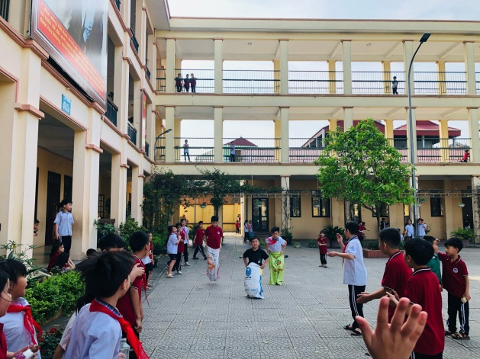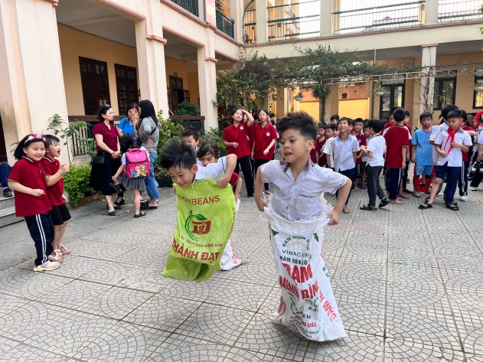
Học sinh chơi trò chơi Nhảy bao bố

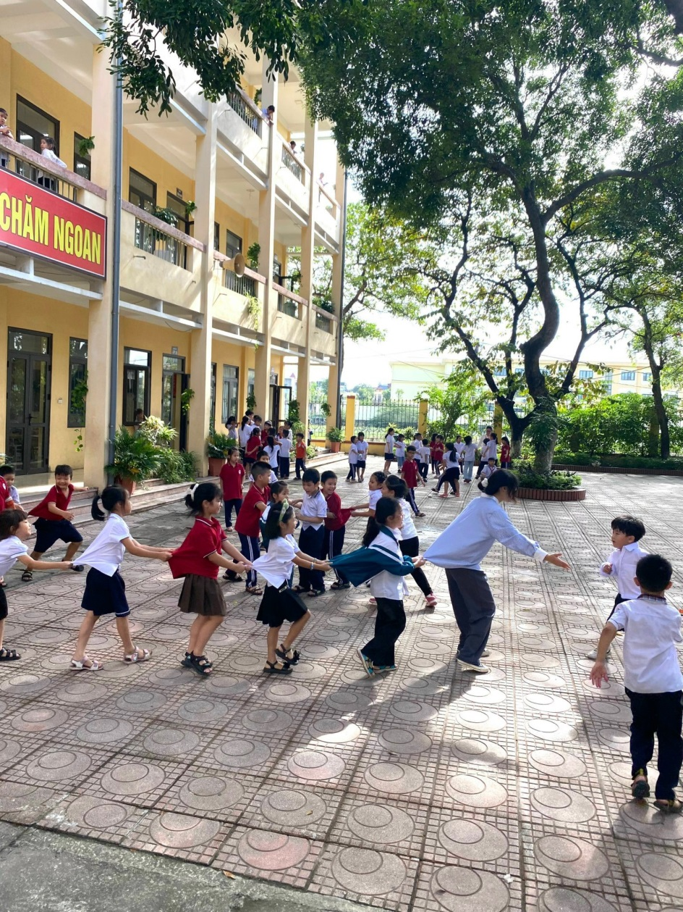
Phối hợp với Chi đoàn tổ chức trò chơi ngoài giờ học
Trò chơi Rồng rắn lên mây

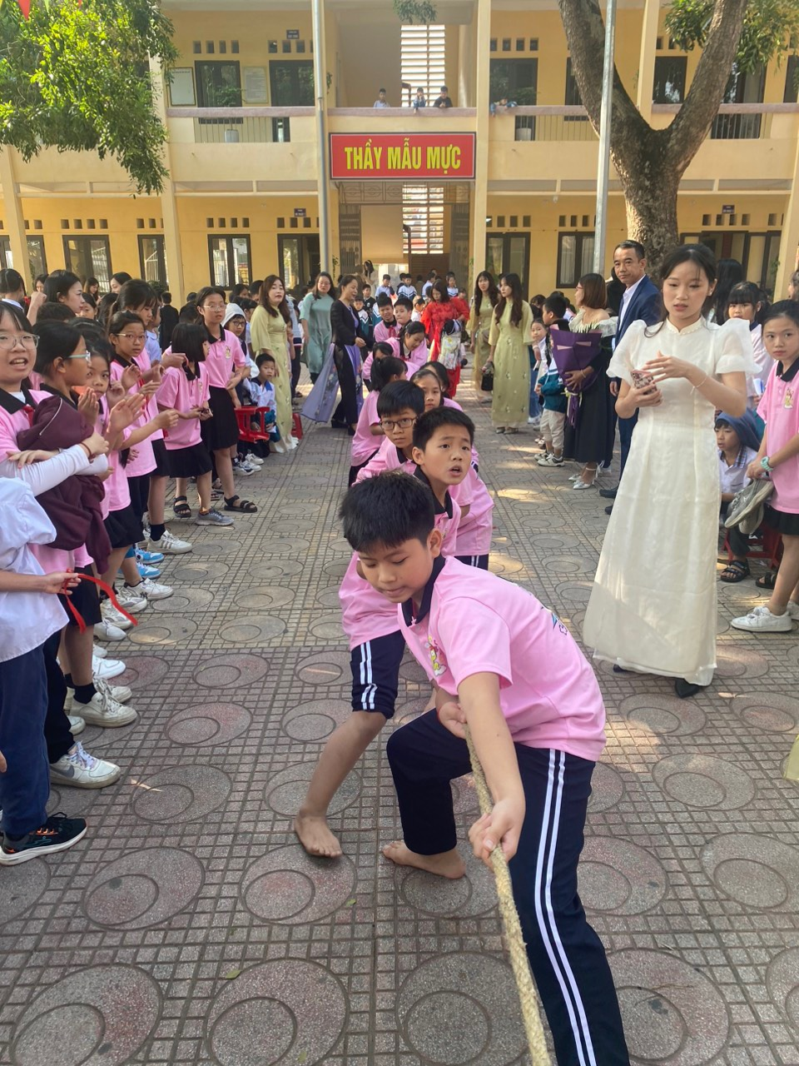
Học sinh thi kéo co chào mừng ngày Nhà giáo Việt Nam 20/11

